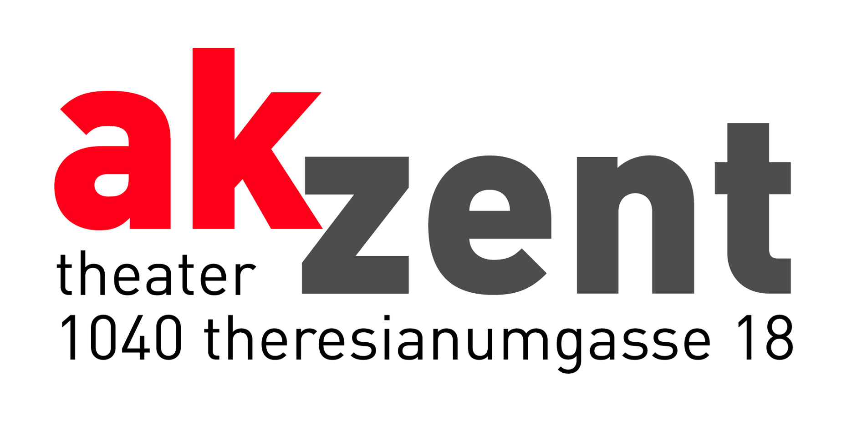

Staatstanzensemble Kolo

Kolo bedeutet so viel wie Reigen und ist eine beliebte Volkstanzform mit zahlreichen Variationen.

Das Staatstanzensemble Kolo wurde 1948 in Belgrad gegründet und hat bereits über 5.000 Vorstellungen auf allen Kontinenten gespielt; unter anderem traten sie in der Metropolitan Opera, Palais Chaillot, Carnegie Hall, Royal Festival Hall, Opera Köln, Teatro la Fenice, Amsterdam Opera House, Cambridge Theatre oder in Grand Casino in Genf auf.

Termin: Sonntag, 11.3.2007, Beginn: 19.30 Uhr
Tickets: Euro 15,-

